«ЗИМНИЕ ЗАБАВЫ И РАДОСТИ: ОБЕСПЕЧИВАЕМ БЕЗОПАСНОСТЬ»

Санки и катание с горок — одна из любимых, но и рискованных зимних забав. Как можно снизить степень опасности получения травмы?
Если мы используем средства индивидуальной защиты в виде налокотников, наколенников, жестких сапог и защитных перчаток, то вероятность травмирования ног или рук снижается. Еще необходимо учитывать место, где катается ребенок. Важно, чтобы на площадке для санок не было препятствий, горка не выходила на проезжую часть, пешеходные или велосипедные дорожки, где могут находиться дети и люди с колясками. Также следует избегать катания на возможном пути пересечения санок с растущими деревьями и кустами, припаркованными автомобилями, линиями электропередачи и другими движущимися и/или статичными объектами.

Может ли сама конструкция санок представлять угрозу для ребенка: ведь сейчас они выпускаются самых разных размеров и форм?
Не формы и размеры санок имеют решающее значение, а качество материала, из которого зимние «транспортные средства» были изготовлены. Какой бы прекрасной эргономичной формы они ни были, если они сделаны из некачественного пластика, который при столкновении с чем-либо ведет себя как незакаленное стекло, то есть разлетается на множество мелких осколков, то вероятность травматизации от такого транспортного средства будет гораздо выше, чем, к примеру, от санок из эластичного пластика, который деформируется, но не лопается.

А каковы правила безопасности при катании на коньках, где важно не сковывать движения?
Современные системы защиты конечностей от возможного получения травм никоим образом не сковывают движения. Не обязательно использовать хоккейную форму для катания на коньках. Обычные летние наколенники, налокотники и перчатки могут защитить при падениях и от других травм.
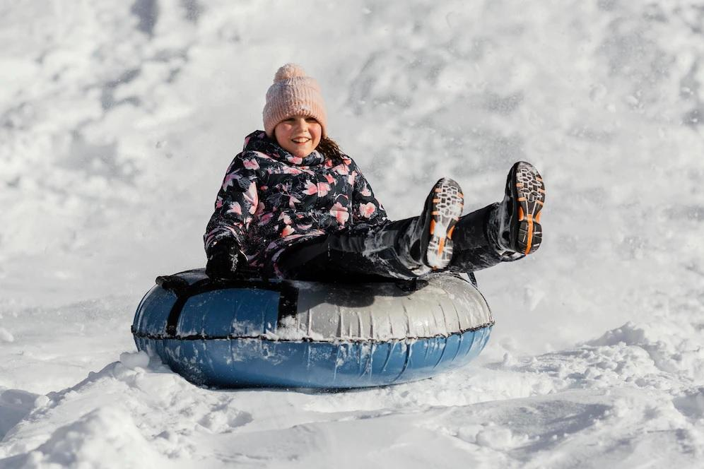

В последнее время стали популярны тюбинги. Они, в сравнении с санками, просторнее и мягче — являются ли они безопаснее санок?
Тюбинги, с одной стороны, амортизируют столкновение с неподвижным препятствием, но, с другой — этот «агрегат» практически неуправляем. Если кататься на специально оборудованных трассах для тюбингов, то они безопаснее санок, но если речь идет о катании в «дикой зоне», то тюбинг более опасен, потому что невозможно его контролировать.

Стоит ли детям заниматься зимними забавами, насколько это травмоопасно?
Это занятие не опаснее катания на роликах или на велосипеде. Самое опасное активное занятие для детей — передвижение на электросамокатах и гироскутерах. Зимой же для детей наибольшую опасность представляют коньки и горные лыжи, поскольку скорость передвижения на них высокая, а площадь соприкосновения с поверхностью небольшая. Но и в зимний период обязательно нужно заниматься активным спортом, только соблюдать при этом меры предосторожности.
Важную роль при катании на зимних «транспортных средствах» играет сознательность ребенка. Если дети ведут себя безрассудно, риск травмирования значительно возрастает. Родителям следует научить детей правилам техники безопасности.

Бенгальские огни, петарды, фейерверки — на Новый год много огнеопасных вещей. Если ребенок получил ожог, что следует предпринять в первую очередь?
Если ребенок обжегся, то первым делом нужно охладить место поражения. Это можно сделать при помощи холодной воды или льда, завернутого в чистую салфетку или полотенце. Обязательно необходимо перевязать рану при использовании антисептика на водной основе. При значительной площади или глубине ожога необходимо незамедлительно обратиться в травмпункт.

Как определить, что с последствиями ожога можно справиться своими силами, а когда необходимо вызвать врача?
Если ожог имеет небольшую площадь, затрагивает небольшую часть подушечки пальца или ладони и не проявляется ничем, кроме покраснения, то можно справиться с раной и без обращения к врачу. При появлении в области поражения даже небольших пузырей лучше обратиться к специалисту. Ожоги второй степени вызывают значительный болевой синдром. При повреждении пузыря можно занести инфекцию, и тогда начнется нагноение.

Если произошло падение, как отличить обыкновенный ушиб от перелома?
В такой ситуации обычный человек, не имеющий медицинского образования, тем более педиатрического профиля, не может отличить ушиб от перелома. У детей могут случиться незавершенные переломы, по типу «зеленой веточки» (свое необычное название он получил благодаря большому сходству с надломленной молодой ветвью ивы — ее можно согнуть, но упругая кожица удержит место слома), когда костные отломки не смещаются. Эту травму необходимо лечить при помощи специалиста. При таких травмах всегда лучше сходить в травмпункт по месту жительства.
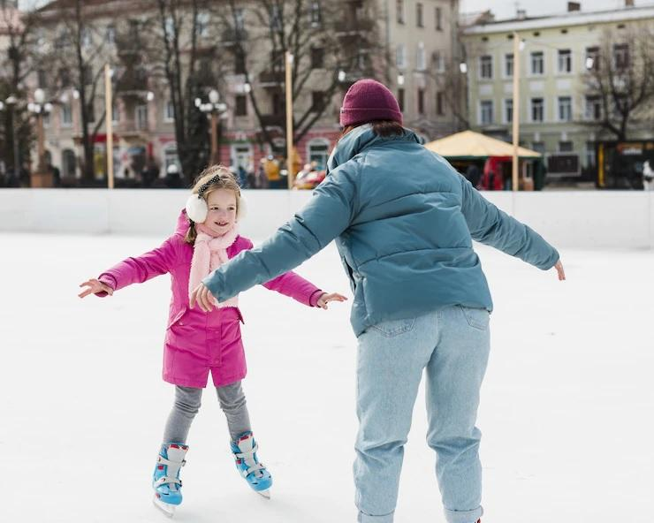

Как оказать первую помощь при подобного рода травме?
Первой помощью является обездвиживание конечности. Неважно, каким образом это получится осуществить: можно взять любой журнал, скатать его и прибинтовать к поврежденной конечности, можно попробовать прибинтовать одну конечность к другой, если речь идет о переломе ног, или же использовать черенок от швабры. Далее необходимо дать ребенку обезболивающее, любой противовоспалительный нестероидный препарат. И как можно скорее обратиться в травмпункт.

Как оказать первую помощь при переохлаждении?
Прежде всего нужно прекратить воздействие холода на ребенка, перевести его в теплое помещение. Но ни в коем случае нельзя согревать детей ничем горячим — ни феном, ни горячей водой или ванной! Лучшее согревание — укрывание одеялом и обильное потребление горячих напитков с приемом обезболивающих средств. Если переохлаждение было достаточно серьезное, сразу же нужно идти к специалисту. Переохлаждение конечности очень похоже на ожог с точки зрения патогенеза (механизм зарождения и развития заболеваний и отдельных их проявлений). Если переместить ребенка в недостаточно горячую ванну, то он не согреется, а если налить очень горячую ванну, то может произойти отслойка кожного покрова и возникновение пузырей в месте переохлаждения. Невозможно адекватно оценить температуру воды в этом случае.

К каким травмам приводит обморожение?
В случае обморожения чаще всего страдают мочки ушей, кончик носа, пальцы. Если заметно, что у ребенка побелели эти части тела, полностью потеряна чувствительность пальцев, то необходимо, не теряя времени, укрыть ребенка либо теплым полотенцем, либо одеялом. Нельзя лечить обморожение дома, нужно незамедлительно обращаться в травмпункт.

Ребенок может получить травму и на кухне, например, порезать руку. Как определить, когда можно справиться самостоятельно, а когда необходима консультация врача?
Совет один — если невозможно остановить кровотечение подручными средствами, приложив вату или бинт, то нужно обращаться к врачу. Тем более что в случае глубокого пореза рана может задевать анатомически важные образования.

Можно ли родителю, не врачу, самостоятельно определить, необходимо ли зашивать рану? И стоит ли это делать дома?
Человек без медицинского образования не может определить, когда нужно зашивать рану. Если возник вопрос о том, нужно ли зашивать рану, это значит, что поражение имеет значительную протяженность и глубину. Достоверно определить, что конкретно повреждено, родитель не сможет. Нужно обращаться к травматологу.

Как правильно одеть ребенка зимой?
Сейчас существует множество видов одежды для зимы. Если ребенок физически активен в зимнюю погоду, подойдут вещи с мембранными вставками, которые помогают отводить избыток тепла и влаги, и при этом ребенок не замерзает. Если ребенок двигается на морозе мало, ничто не мешает надеть на него пару свитеров. Самое главное — нельзя использовать тугие перчатки и обувь, которые могут нарушить кровоток. При сильном морозе существует вероятность отморозить кончик носа или мочки ушей, в таком случае необходимо надеть шапку, которая закрывает уши, и «арафатку» для защиты носа.
Текст: Анна Демина
Фото: ru.freepik.com

